华安新瑞利灵活配置混合型证券投资基金
2019年第2季度报告
2019年6月30日

基金管理人：华安基金管理有限公司
基金托管人：中信银行股份有限公司
报告送出日期：二〇一九年七月十七日

§1 重要提示
基金管理人的董事会及董事保证本报告所载资料不存在虚假记载、误导性陈述或重大遗漏，并对其内容的真实性、准确性和完整性承担个别及连带责任。
基金托管人中信银行股份有限公司根据本基金合同规定，于2019年7月15日复核了本报告中的财务指标、净值表现和投资组合报告等内容，保证复核内容不存在虚假记载、误导性陈述或者重大遗漏。
基金管理人承诺以诚实信用、勤勉尽责的原则管理和运用基金资产，但不保证基金一定盈利。
基金的过往业绩并不代表其未来表现。投资有风险，投资者在作出投资决策前应仔细阅读本基金的招募说明书。
本报告中财务资料未经审计。
本报告期自2019年4月1日起至6月30日止。

§2 基金产品概况
基金简称 | 华安新瑞利灵活配置混合
基金主代码 | 003797
基金运作方式 | 契约型开放式
基金合同生效日 | 2016年12月1日
报告期末基金份额总额 | 617,939,649.02份
投资目标 | 本基金在严格控制风险的前提下，通过大类资产的优化配置和高安全边际的证券精选，追求超越业绩比较基准的投资回报和资产的长期稳健增值。
投资策略 | 本基金采取相对灵活的资产配置策略，通过将基金资产在权益类、固定收益类工具之间灵活配置，并适当借用金融衍生品的投资来追求基金资产的长期稳健增值。在具体大类资产配置过程中，本基金将使用定量与定性相结合的研究方法对宏观经济、国家政策、资金面和市场情绪等可能影响证券市场的重要因素进行研究和预测，结合使用公司自主研发的多因子动态资产配置模型、基于投资时钟理论的资产配置模型等经济模型，分析和比较股票、债券等市场和不同金融工具的风险收益特征，确定合适的资产配置比例，动态优化投资组合。
业绩比较基准 | 中证800指数收益率×50%＋中债综合全价指数收益率×50%
风险收益特征 | 本基金为混合型基金，基金的风险与预期收益高于债券型基金和货币市场基金、低于股票型基金，属于证券投资基金中的中高风险投资品种。
基金管理人 | 华安基金管理有限公司
基金托管人 | 中信银行股份有限公司
下属分级基金的基金简称 | 华安新瑞利灵活配置混合A | 华安新瑞利灵活配置混合C
下属分级基金的交易代码 | 003797 | 003798
报告期末下属分级基金的份额总额 | 600,171,664.01份 | 17,767,985.01份

§3 主要财务指标和基金净值表现
3.1 主要财务指标
单位：人民币元
主要财务指标 | 报告期  (2019年4月1日-2019年6月30日)
 | 华安新瑞利灵活配置混合A | 华安新瑞利灵活配置混合C
1.本期已实现收益 | 7,231,669.39 | 177,934.09
2.本期利润 | 1,336,404.11 | 51,060.84
3.加权平均基金份额本期利润 | 0.0022 | 0.0033
4.期末基金资产净值 | 683,624,156.66 | 20,187,218.38
5.期末基金份额净值 | 1.1390 | 1.1362
注：注：1.所述基金业绩指标不包括持有人认购或交易基金的各项费用（例如：封闭式基金交易佣金，开放式基金的申购赎回费、红利再投资费、基金转换费等），计入费用后实际收益水平要低于所列数字。
2.本期已实现收益指基金本期利息收入、投资收益、其他收入（不含公允价值变动收益）扣除相关费用后的余额，本期利润为本期已实现收益加上本期公允价值变动收益。
3.2 基金净值表现
3.2.1本报告期基金份额净值增长率及其与同期业绩比较基准收益率的比较
1、华安新瑞利灵活配置混合A：
阶段 | 净值增长率① | 净值增长率标准差② | 业绩比较基准收益率③ | 业绩比较基准收益率标准差④ | ①－③ | ②－④
过去三个月 | 0.19% | 0.20% | -1.92% | 0.77% | 2.11% | -0.57%
2、华安新瑞利灵活配置混合C：
阶段 | 净值增长率① | 净值增长率标准差② | 业绩比较基准收益率③ | 业绩比较基准收益率标准差④ | ①－③ | ②－④
过去三个月 | 0.18% | 0.20% | -1.92% | 0.77% | 2.10% | -0.57%
3.2.2 自基金合同生效以来基金累计净值增长率变动及其与同期业绩比较基准收益率变动的比较
华安新瑞利灵活配置混合型证券投资基金
累计净值增长率与业绩比较基准收益率的历史走势对比图
(2016年12月1日至2019年6月30日)
1．华安新瑞利灵活配置混合A：
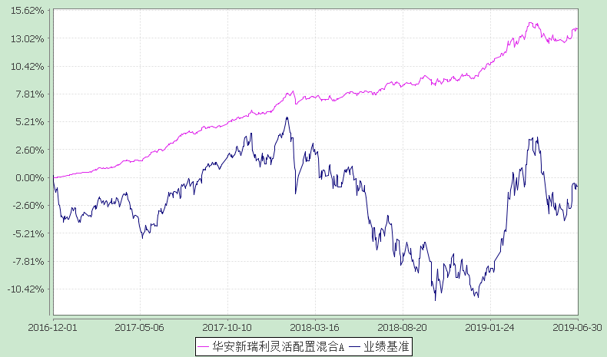
2．华安新瑞利灵活配置混合C：
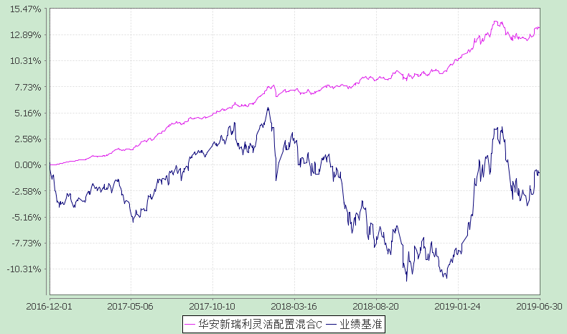

§4 管理人报告
4.1 基金经理（或基金经理小组）简介
姓名 | 职务 | 任本基金的基金经理期限 |  | 证券从业年限 | 说明
 |  | 任职日期 | 离任日期
石雨欣 | 本基金的基金经理 | 2016-12-01 | - | 12年 | 硕士研究生，12年相关行业从业经验，曾任联合资信评估有限公司高级分析师。2008年1月加入华安基金管理有限公司，任固定收益部信用分析师。2015年7月起担任华安稳固收益债券型证券投资基金的基金经理。2015年7月至2017年6月担任华安信用四季红债券型证券投资基金的基金经理。2016年2月至2018年8月，担任华安安康保本混合型证券投资基金的基金经理。2018年8月起，同时担任华安安康灵活配置混合型证券投资基金的基金经理。2016年8月起同时担任华安聚利18个月定期开放债券型证券投资基金的基金经理。2016年12月起，同时担任华安新恒利灵活配置混合型证券投资基金、本基金的基金经理。2017年1月起，同时担任华安新安平灵活配置混合型证券投资基金的基金经理。2018年2月起，同时担任华安丰利18个月定期开放债券型证券投资基金的基金经理。
注：此处的任职日期和离任日期均指公司作出决定之日，即以公告日为准。证券从业的含义遵从行业协会《证券业从业人员资格管理办法》的相关规定。
4.2管理人对报告期内本基金运作遵规守信情况的说明
本报告期内，本基金管理人严格遵守《证券投资基金法》等有关法律法规及基金合同、招募说明书等有关基金法律文件的规定，本着诚实信用、勤勉尽责的原则管理和运用基金资产，在控制风险的前提下，为基金份额持有人谋求最大利益，不存在违法违规或未履行基金合同承诺的情形。
4.3 公平交易专项说明
4.3.1 公平交易制度的执行情况
根据中国证监会《证券投资基金管理公司公平交易制度指导意见》，公司制定了《华安基金管理有限公司公平交易管理制度》，将封闭式基金、开放式基金、特定客户资产管理组合及其他投资组合资产在研究分析、投资决策、交易执行等方面全部纳入公平交易管理中。控制措施包括：在研究环节，研究员在为公司管理的各类投资组合提供研究信息、投资建议过程中，使用晨会发言、发送邮件、登录在研究报告管理系统中等方式来确保各类投资组合经理可以公平享有信息获取机会。在投资环节，公司各投资组合经理根据投资组合的风格和投资策略，制定并严格执行交易决策规则，以保证各投资组合交易决策的客观性和独立性。同时严格执行投资决策委员会、投资总监、投资组合经理等各投资决策主体授权机制，投资组合经理在授权范围内自主决策，超过投资权限的操作需要经过严格的审批程序。在交易环节，公司实行强制公平交易机制，确保各投资组合享有公平的交易执行机会。（1） 交易所二级市场业务，遵循价格优先、时间优先、比例分配、综合平衡的控制原则，实现同一时间下达指令的投资组合在交易时机上的公平性。（2） 交易所一级市场业务，投资组合经理按意愿独立进行业务申报，集中交易部以投资组合名义对外进行申报。若该业务以公司名义进行申报与中签，则按实际中签情况以价格优先、比例分配原则进行分配。若中签量过小无法合理进行比例分配，且以公司名义获得，则投资部门在合规监察员监督参与下，进行公平协商分配。（3） 银行间市场业务遵循指令时间优先原则，先到先询价的控制原则。通过内部共同的iwind群，发布询价需求和结果，做到信息公开。若是多个投资组合进行一级市场投标，则各投资组合经理须以各投资组合名义向集中交易部下达投资意向，交易员以此进行投标，以确保中签结果与投资组合投标意向一一对应。若中签量过小无法合理进行比例分配，且以公司名义获得，则投资部门在风控部门的监督参与下，进行公平协商分配。交易监控、分析与评估环节，公司风险管理部对公司旗下的各投资组合投资境内证券市场上市交易的投资品种、进行场外的非公开发行股票申购、以公司名义进行的债券一级市场申购、不同投资组合同日和临近交易日的反向交易以及可能导致不公平交易和利益输送的异常交易行为进行监控；风险管理部根据市场公认的第三方信息（如：中债登的债券估值），定期对各投资组合与交易对手之间议价交易的交易价格公允性进行审查，对不同投资组合临近交易日的同向交易的交易时机和交易价差进行分析。 本报告期内，公司公平交易制度总体执行情况良好。
4.3.2 异常交易行为的专项说明
根据中国证监会《证券投资基金管理公司公平交易制度指导意见》，公司风险管理部会同基金投资、交易部门讨论制定了公募基金、专户针对股票、债券、回购等投资品种在交易所及银行间的同日反向交易控制规则，并在投资系统中进行了设置，实现了完全的系统控制。同时加强了对基金、专户间的同日反向交易的监控与隔日反向交易的检查；风险管理部开发了同向交易分析系统，对相关同向交易指标进行持续监控，并定期对组合间的同向交易行为进行了重点分析。本报告期内，除指数基金以外的所有投资组合参与的交易所公开竞价交易中，出现同日反向交易成交较少的单边交易量超过该证券当日成交量的5%的次数为0次，未出现异常交易。
4.4 报告期内基金的投资策略和业绩表现说明
4.4.1报告期内基金投资策略和运作分析
2019年二季度全球经济增长继续放缓，中美贸易冲突进一步加剧，国内经济增长压力有所加大。随着财政刺激力度的减弱基建增长有所放缓，房地产投资受销售下滑有所放缓但依然维持相对高位，是经济增长的主要支撑，减税降费虽以开始实施但对企业盈利改善还不明显，制造业投资依然较弱。通胀虽有所上升但主要是食品价格波动产生，非食品项压力依然不大，通胀趋势性压力不大。二季度货币政策依然以维持稳定为主，财政政策的刺激力度也较一季度明显缓和，债市收益率先上后下，收益率普遍小幅上行，利率债上行幅度大于信用债，仅低等级长久期信用债收益率有所下行，中债综合全价(总值)指数期内下跌0.23%。权益市场二季度进入回调阶段，指数总体震荡下行。
本基金期内债券部分以高等级信用债持有为主，同时控制久期；权益部分适当降低股票仓位配置，减少权益市场波动对组合的冲击，期内基金业绩超越比较基准。
4.4.2报告期内基金的业绩表现
截至2019年6月30日，本基金A类份额净值为1.139元，本报告期份额净值增长率为0.19%，同期业绩比较基准增长率为-1.92%。本基金C类份额净值为1.1362元，本报告期份额净值增长率为0.18%，同期业绩比较基准增长率为-1.92%。

4.5管理人对宏观经济、证券市场及行业走势的简要展望
展望三季度，经济增长压力依然较大，近期宏观政策也重新强化逆周期调控，但在去杠杆和防范资产泡沫的约束下，货币和财政政策放松的力度会比较慎重，逆周期政策调整重在控制经济的下行风险而非刺激经济大幅反弹，所以即使财政和货币政策较一季度较前期有所放松，放松的力度也会比较有限，经济下滑的趋势难改，债市收益率中枢存在下行的可能，但下行幅度可能不会太大。权益市场经过前期调整，估值已经回到合理区间，目前的政策环境对资本市场依然有利。
本基金三季度将进一步提高高等级信用债占比，保持中等久期，同时继续保持适当权益仓位参与股票市场的投资机会。
本基金将秉承稳健、专业的投资理念，勤勉尽责地维护持有人的利益。

4.6报告期内基金持有人数或基金资产净值预警说明
本基金报告期内不存在基金持有人数低于200人或基金资产净值低于5000万元的情形。

§5 投资组合报告
5.1 报告期末基金资产组合情况
序号 | 项目 | 金额(元) | 占基金总资产的比例(%)
1 | 权益投资 | 98,776,908.38 | 14.02
 | 其中：股票 | 98,776,908.38 | 14.02
2 | 固定收益投资 | 437,995,410.58 | 62.18
 | 其中：债券 | 437,995,410.58 | 62.18
 | 资产支持证券 | - | -
3 | 贵金属投资 | - | -
4 | 金融衍生品投资 | - | -
5 | 买入返售金融资产 | 147,000,000.00 | 20.87
 | 其中：买断式回购的买入返售金融资产 | - | -
6 | 银行存款和结算备付金合计 | 8,739,464.83 | 1.24
7 | 其他各项资产 | 11,920,731.00 | 1.69
8 | 合计 | 704,432,514.79 | 100.00
5.2 报告期末按行业分类的股票投资组合
5.2.1报告期末按行业分类的境内股票投资组合
代码 | 行业类别 | 公允价值（元） | 占基金资产净值比例（％）
A | 农、林、牧、渔业 | - | -
B | 采矿业 | 4,173,730.25 | 0.59
C | 制造业 | 23,899,287.44 | 3.40
D | 电力、热力、燃气及水生产和供应业 | 9,665,601.00 | 1.37
E | 建筑业 | 1,771,000.00 | 0.25
F | 批发和零售业 | 1,708,342.00 | 0.24
G | 交通运输、仓储和邮政业 | 21,849,497.60 | 3.10
H | 住宿和餐饮业 | - | -
I | 信息传输、软件和信息技术服务业 | 39,603.76 | 0.01
J | 金融业 | 31,716,070.99 | 4.51
K | 房地产业 | 3,582,055.00 | 0.51
L | 租赁和商务服务业 | 33,165.74 | 0.00
M | 科学研究和技术服务业 | - | -
N | 水利、环境和公共设施管理业 | 315,448.00 | 0.04
O | 居民服务、修理和其他服务业 | - | -
P | 教育 | - | -
Q | 卫生和社会工作 | - | -
R | 文化、体育和娱乐业 | 23,106.60 | 0.00
S | 综合 | - | -
 | 合计 | 98,776,908.38 | 14.03
5.3 报告期末按公允价值占基金资产净值比例大小排序的前十名股票投资明细
序号 | 股票代码 | 股票名称 | 数量(股) | 公允价值(元) | 占基金资产净值比例(％)
1 | 600009 | 上海机场 | 77,300 | 6,476,194.00 | 0.92
2 | 600519 | 贵州茅台 | 5,700 | 5,608,800.00 | 0.80
3 | 600377 | 宁沪高速 | 405,100 | 4,350,774.00 | 0.62
4 | 601398 | 工商银行 | 717,300 | 4,224,897.00 | 0.60
5 | 600036 | 招商银行 | 113,600 | 4,087,328.00 | 0.58
6 | 600900 | 长江电力 | 193,600 | 3,465,440.00 | 0.49
7 | 600548 | 深高速 | 345,800 | 3,247,062.00 | 0.46
8 | 601988 | 中国银行 | 800,700 | 2,994,618.00 | 0.43
9 | 601939 | 建设银行 | 376,300 | 2,799,672.00 | 0.40
10 | 601006 | 大秦铁路 | 302,100 | 2,443,989.00 | 0.35
5.4 报告期末按债券品种分类的债券投资组合
序号 | 债券品种 | 公允价值(元) | 占基金资产净值比例(％)
1 | 国家债券 | - | -
2 | 央行票据 | - | -
3 | 金融债券 | 30,009,000.00 | 4.26
 | 其中：政策性金融债 | 30,009,000.00 | 4.26
4 | 企业债券 | 60,591,000.00 | 8.61
5 | 企业短期融资券 | 40,308,000.00 | 5.73
6 | 中期票据 | 202,555,000.00 | 28.78
7 | 可转债（可交换债） | 46,416,410.58 | 6.60
8 | 同业存单 | 58,116,000.00 | 8.26
9 | 其他 | - | -
10 | 合计 | 437,995,410.58 | 62.23
5.5 报告期末按公允价值占基金资产净值比例大小排序的前五名债券投资明细
序号 | 债券代码 | 债券名称 | 数量（张） | 公允价值(元) | 占基金资产净值比例（％）
1 | 101801335 | 18浙交投MTN001 | 600,000 | 60,528,000.00 | 8.60
2 | 111808250 | 18中信银行CD250 | 600,000 | 58,116,000.00 | 8.26
3 | 101800903 | 18中铝集MTN003 | 400,000 | 40,448,000.00 | 5.75
4 | 041800319 | 18鄂长投CP003 | 400,000 | 40,308,000.00 | 5.73
5 | 101801336 | 18中化工MTN004 | 300,000 | 30,357,000.00 | 4.31
5.6 报告期末按公允价值占基金资产净值比例大小排序的前十名资产支持证券投资明细
本基金本报告期末未持有资产支持证券。
5.7 报告期末按公允价值占基金资产净值比例大小排序的前五名贵金属投资明细
本基金本报告期末未持有贵金属投资。
5.8报告期末按公允价值占基金资产净值比例大小排序的前五名权证投资明细
本基金本报告期末未持有权证投资。
5.9 报告期末本基金投资的股指期货交易情况说明
5.9.1 报告期末本基金投资的股指期货持仓和损益明细
本基金本报告期末未持有股指期货。
5.9.2 本基金投资股指期货的投资政策
无。
5.10报告期末本基金投资的国债期货交易情况说明
5.10.1 本期国债期货投资政策
根据本基金基金合同，本基金不能投资于国债期货。
5.10.2 报告期末本基金投资的国债期货持仓和损益明细
本基金本报告期末未持有国债期货。
5.11投资组合报告附注
5.11.1本报告期内，本基金投资的前十名证券的发行主体没有被监管部门立案调查的，也没有在报告编制日前一年内受到公开谴责、处罚的情况。
5.11.2本基金投资的前十名股票中，不存在投资于超出基金合同规定备选股票库之外的股票。
5.11.3其他资产构成
序号 | 名称 | 金额(元)
1 | 存出保证金 | 50,526.60
2 | 应收证券清算款 | 3,015,657.37
3 | 应收股利 | -
4 | 应收利息 | 8,849,988.26
5 | 应收申购款 | 4,558.77
6 | 其他应收款 | -
7 | 待摊费用 | -
8 | 其他 | -
9 | 合计 | 11,920,731.00
5.11.4报告期末持有的处于转股期的可转换债券明细
序号 | 债券代码 | 债券名称 | 公允价值(元) | 占基金资产净值比例(%)
1 | 110048 | 福能转债 | 8,679,843.40 | 1.23
2 | 113522 | 旭升转债 | 7,340,736.00 | 1.04
3 | 128048 | 张行转债 | 4,448,608.00 | 0.63
4 | 128027 | 崇达转债 | 2,311,800.00 | 0.33
5 | 110049 | 海尔转债 | 306,816.00 | 0.04
5.11.5报告期末前十名股票中存在流通受限情况的说明
本基金本报告期末未持有存在流通受限情况的股票。

§6 开放式基金份额变动
单位：份
项目 | 华安新瑞利灵活配置混合A | 华安新瑞利灵活配置混合C
本报告期期初基金份额总额 | 600,169,737.96 | 13,493,934.78
报告期基金总申购份额 | 36,321.22 | 6,385,277.15
减：报告期基金总赎回份额 | 34,395.17 | 2,111,226.92
报告期基金拆分变动份额 | - | -
本报告期期末基金份额总额 | 600,171,664.01 | 17,767,985.01

§7基金管理人运用固有资金投资本基金情况
7.1基金管理人运用固有资金投资本基金交易明细
无

§8 影响投资者决策的其他重要信息
8.1 报告期内单一投资者持有基金份额比例达到或超过20%的情况
投资者类别 | 报告期内持有基金份额变化情况 |  |  |  |  | 报告期末持有基金情况
 | 序号 | 持有基金份额比例达到或者超过20%的时间区间 | 期初份额 | 申购份额 | 赎回份额 | 持有份额 | 份额占比
机构 | 1 | 20190401-20190630 | 299,999,000.00 | 0.00 | 0.00 | 299,999,000.00 | 48.55%
 | 2 | 20190401-20190630 | 299,999,000.00 | 0.00 | 0.00 | 299,999,000.00 | 48.55%
产品特有风险
本基金报告期内出现单一投资者持有基金份额比例达到或者超过20%的情形。如该单一投资者大额赎回将可能导致基金份额净值波动风险、基金流动性风险等特定风险。
8.2 影响投资者决策的其他重要信息
无。

§9 备查文件目录
9.1备查文件目录
1、《华安新瑞利灵活配置混合型证券投资基金基金合同》
2、《华安新瑞利灵活配置混合型证券投资基金招募说明书》
3、《华安新瑞利灵活配置混合型证券投资基金托管协议》
9.2存放地点
基金管理人和基金托管人的办公场所，并登载于基金管理人互联网站http://www.huaan.com.cn。
9.3查阅方式
投资者可登录基金管理人互联网站查阅，或在营业时间内至基金管理人或基金托管人的办公场所免费查阅。

华安基金管理有限公司
二〇一九年七月十七日

